# Насос наружный фекальный серии

# «Иртыш» НФ2 50/125.104-1,1/2-300

Расход от 6 до 20 м3/ч

Напор от 7,5 до 11 м.в.с.

**Артикул (Код для заказа): уточняется при заказе оборудования**

Внимание!

НАСОС НЕ УКОМПЛЕКТОВАН ШКАФОМ ЗАЩИТЫ СЕРИИ ИРТЫШ!!!

В случае применения насоса без шкафа защиты или с каким - либо шкафом защиты (управления) не обеспечивающим защиту насоса в полном объёме предприятие не несет гарантийных обязательств за выход насосов из рабочего состояния по причине нереализованных защит, предусмотренных шкафами защиты (управления) Иртыш.

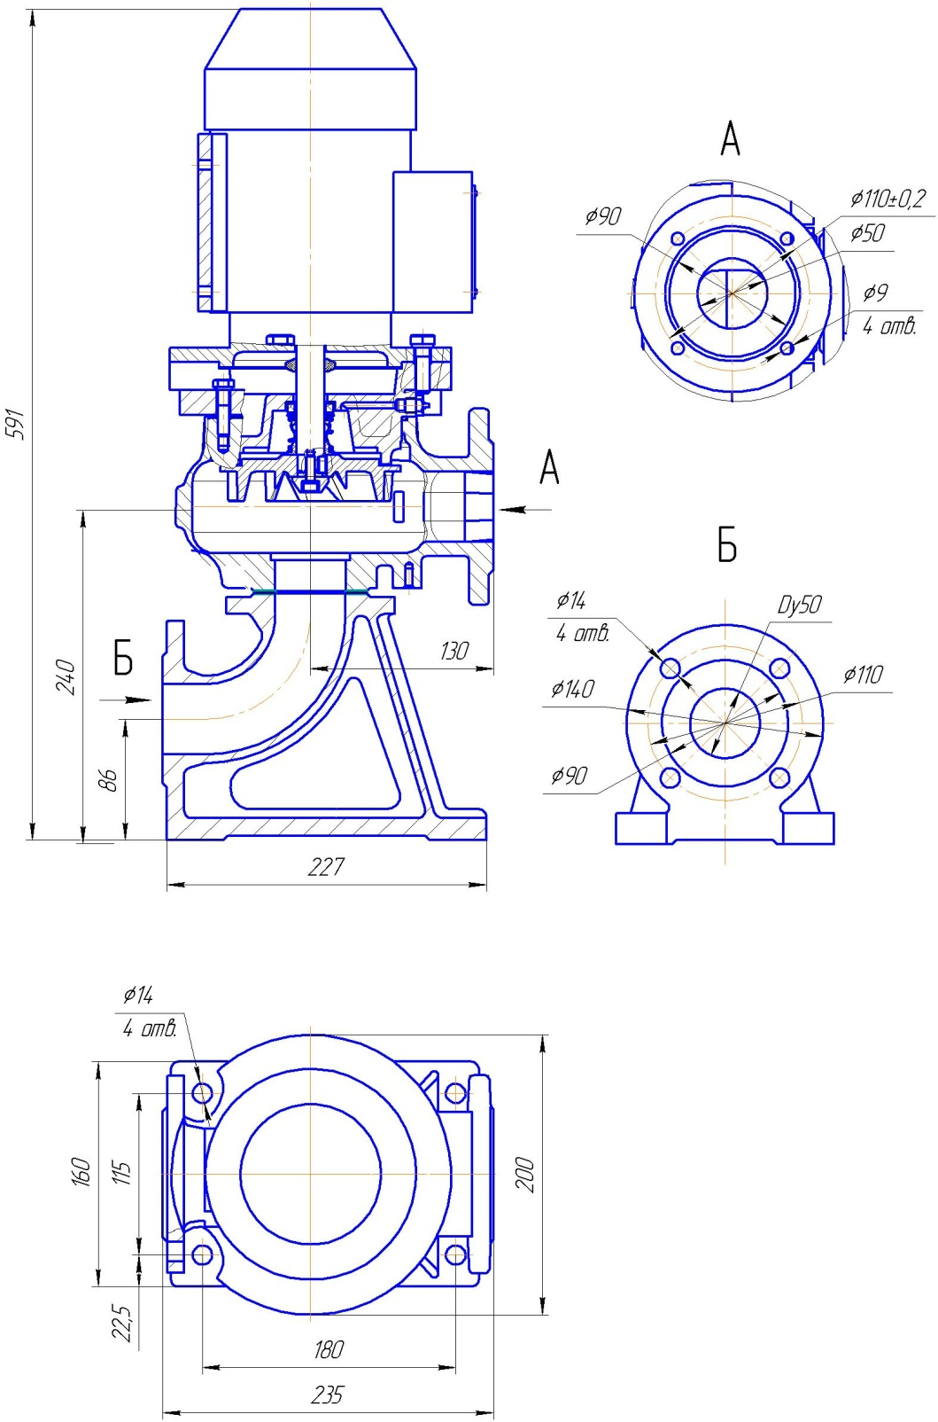

Общий вид и габаритные размеры электронасоса серии «Иртыш»

НФ2 50/125.104-1,1/2-300

**Расшифровка маркировки насоса Иртыш НФ2 50/125.104-1,1/2-300:**

|  |  |
| --- | --- |
| Н | - наружный электродвигатель; |
| Ф | - гидравлическая часть насоса предназначена для перекачивания сточных вод; |
| 2 | - в насосе установлено двухканальное рабочее колесо; |
| 50 | - номинальный диаметр напорного патрубка, мм; |
| 125 | - номинальный диаметр рабочего колеса, мм; |
| 104 | - фактический диаметр рабочего колеса, мм; |
| 1,1 | - номинальная мощность электродвигателя, кВт; |
| 2 | - число полюсов электродвигателя; |
| 3 | – стационарный моноблочный вертикальный; |
| 0 | - без шкафа защиты и управления; |
| 0 | - без защиты. |

|  |  |  |  |
| --- | --- | --- | --- |
| **Параметры рабочей точки** | | | |
| Производительность, Q | | 9 | м3/ч |
| Напор, Н | | 10 | м |
| Потребляемая мощность в рабочей точке, Nпотр | | 0,75 | кВт |
| КПД агрегата, η | | 23 | % |
| **Характеристики насоса** | | | |
| Вариант монтажа насоса | | стационарный моноблочный вертикальный | |
| Условный диаметр напорного патрубка, Ду, мм | | 50 | |
| Тип рабочего колеса | | двухканальное | |
| Фактический диаметр рабочего колеса, мм | | 104 | |
| Максимальный размер перекачиваемых частиц, мм | | 40 | |
| Тип уплотнения вала | | торцовое | |
| Материал вращающейся части и неподвижного кольца торцового уплотнения | | карбид кремния | |
| Материал рабочего колеса | | чугун СЧ20 | |
| Материал корпуса спирального | | чугун СЧ20 | |
| **Параметры электродвигателя** | | | |
| Номинальная мощность, кВт | 1,1 | | |
| Напряжение, В | 380 | | |
| Частота тока, Гц | 50 | | |
| Номинальный ток, А | 2,9 | | |
| Число полюсов | 2 | | |
| Частота вращения, об/мин | 2805 | | |
| Сos φ | 0,8 | | |
| КПД эл. двигателя | 77 | | |
| единение обмоток по схеме | ★ | | |
| Класс нагревостойкости | F | | |
| Способ защиты электродвигателя | без защиты | | |
| Степень защиты электродвигателя | IP 54 | | |
| Класс энергоэффективности | ie1 | | |
| Исполнение шкафа защиты, поставляемого в комплекте с насосом | без шкафа защиты и управления | | |
| **Ресурсы** | | | |
| Средняя наработка на отказ, часов, не менее | | 7000 | |
| Средний ресурс до главного техобслуживания, часов, не менее | | 20000 | |
| Средний срок службы, лет, не менее | | 20 | |
| Масса насосного агрегата без шкафа управления, кг. | | 35 | |

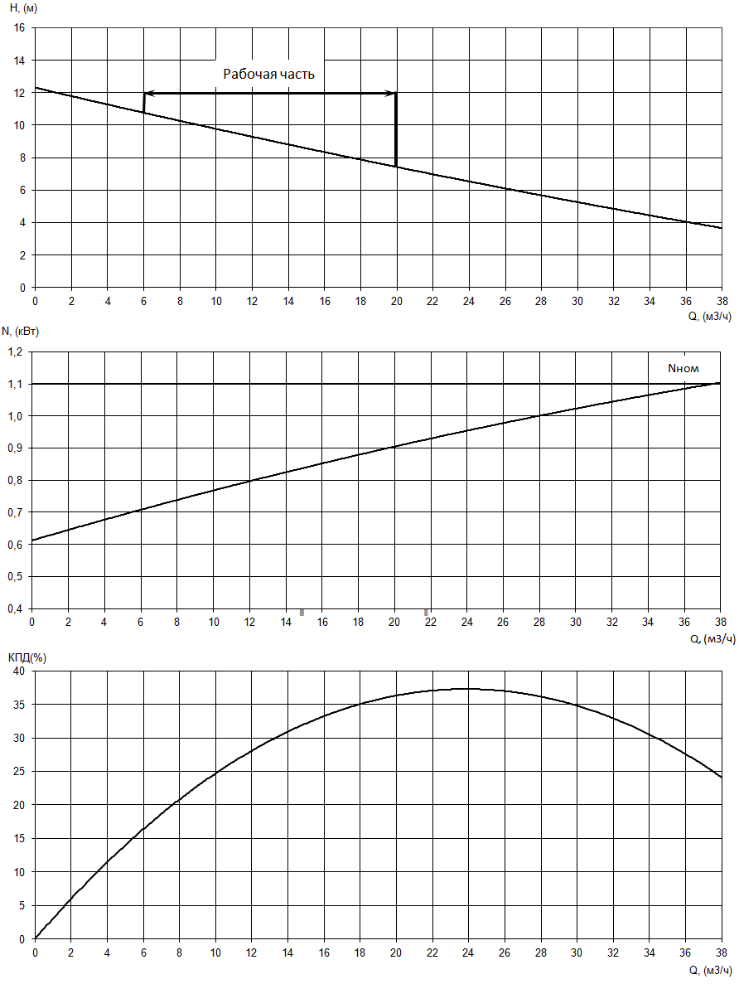

Рабочие характеристики насоса серии

«Иртыш» НФ2 50/125.104-1,1/2